ЛЕРМОНТОВО
Гостевой Дом «Анжелика» с бассейном
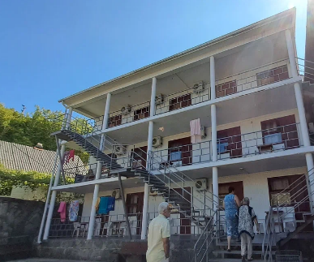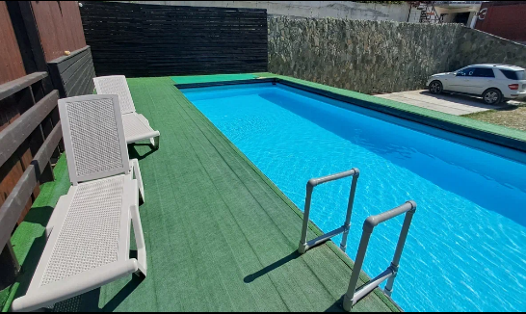
Адрес: п.Лермонтово, ул. Ленина 34А
Гостевой дом «Анже-Лика» представляет собой небольшой комплекс из трех корпусов, расположенных в центре Лермонтово Туапсинского района.
Территория дома - это большой двор, где можно проводить время как взрослым так и детям. Есть террасы, места для отдыха где можно приятно провести время.
В шаговой доступности магазины, аптеки, банкоматы, «Магнит», «Пятёрочка», рынки с курортными товарами, овощными, экскурсионные услуги.
Первый корпус - это одноэтажное здание. Оно состоит из 4-х номеров на 3-4 человека со всеми удобствами. На широком балконе перед каждым номером стол и стулья. Оборудованная общая кухня.
Во втором корпусе на 3-м этаже большой балкон с навесом, на котором есть столы и стулья. Общая кухня на этаже. 6 номеров на 3-4 человека со всеми удобствами.
Третий корпус - это трёхэтажное здание на 15 2-х местных номеров со всеми удобствами, по пять номеров на этаже. Широкие общие балконы, у каждого номера столик и стулья для отдыха на воздухе.
Номерной фонд: двух- трех-местные номера. Во всех номерах холодильник, телевизор, сплит-система, душ (холодная и горячая вода круглосуточно), туалет, умывальник, кровати односпальные (легко собираются в двухспальную, если нужно), платяной шкаф, тумбочки, столик.
К услугам гостей: интернет Wi-Fi, мангал, кухни общего пользования, места для отдыха
Пляж: песочно-галечный расположен в 500 м.
*Автобус может прибывать на курорт раньше, в связи с чем, руководитель группы оповестит туристов заранее.
*Автобус высаживает прибывших туристов и забирает отдохнувших. Отдыхающие из Лермонтово, Джубги, Кабардинки отдыхают, гуляют 4 часа в Геленджике.
Стоимость тура на 1 человека (проезд + проживание):
Скидка по акции «Раннее бронирование» 5% до 1 марта 2025 года.
№ | Даты | Дней  /ночей | 2-х мест | 3-х мест
1. | 09.06 (12.06-21.06)23.06 вперед поездом | 10/9 | 28 800 | 28 200
2. | 19.06 (21.06-30.06)02.07 | 10/9 | 33 300 | 30 700
3. | 28.06 (30.06-09.07)11.07 | 10/9 | 33 300 | 30 700
4. | 07.07 (09.07-18.07)20.07 | 10/9 | 34 800 | 33 700
5. | 16.07 (18.07-27.07)29.07 | 10/9 | 35 200 | 34 600
6. | 25.07 (27.07-05.08)07.08 | 10/9 | 35 200 | 34 600
7. | 03.08 (05.08-14.08)16.08 | 10/9 | 35 200 | 34 600
8. | 12.08 (14.08-23.08)25.08 | 10/9 | 35 200 | 34 600
9. | 21.08 (23.08-01.09)03.09 | 10/9 | 33 900 | 32 000
10. | 30.08 (01.09-10.09)12.09 Обратно поездом | 10/9 | 33 300 | 30 700
11. | 08.09 (10.09-19.09)21.09 | 10/9 | 29 300 | 28 400
На 10 й заезд школьникам скидка 3000 р с учетом школьного ж/д проезда в обратную сторону.
*Скидки детям до 14 лет 500 р на основное место

В стоимость включено: автобусный проезд Пермь – Лермонтово – Пермь; страховка на время проезда, проживание в номерах. Автобус подвозит максимально близко к гостинице.

